Bibel- og bekjennelsesdagene er et samarbeid mellom DELK
Bergen, FBB Bjørgvin og FBBs sentralstyre (For Bibel og Bekjennelse).
I år vil vi ha som hovedtema: «Gudstjeneste i Ånd og sannhet»
Å høre Jesus til, er å høre Guds folk til. Og siden tidenes morgen har Guds folk kommet sammen for Guds ansikt – til gudstjeneste. I gudstjenesten er det særlig tre hovedsaker som kommer til uttrykk: Hvem vår Gud er, hvem vi er, og hva vi tror og bekjenner. Ettersom troen lever av nådens midler, er gudstjenesten først og sist en samling rundt nådens midler, der vi som Guds folk tar imot nådens gaver – under takk, bønn og lovsang. Disse dagene vil vi fordype oss i hva vår gudstjeneste er og gir.
Hjertelig velkommen!
Praktiske opplysninger:
Sted: Hele konferansen vil foregå i DELK-kirken i sentrum av Bergen. Adresse: Rosenbergsgt. 1, 5015 Bergen
Deltakeravgift: Kr. 550, studentpris: kr. 250. Kun fredag: kr. 200, kun lørdag: kr. 450.
Påmelding: innen fredag 21. august ved å betale deltakeravgiften til FBBs konto: 3000.17.08119 eller vipps: 129372. Merk innbetalingen med konferanse og navn!
Overnatting: Det er mange ulike overnattingstilbud i Bergen sentrum, flere av dem i nærheten av kirken. Nærmeste mulighet er Scandic Bergen City.
Noen private overnattingsplasser kan skaffes. NB! Vær tidlig ute. Ta kontakt med Øystein Rønhovde (se kontaktinfo under).

Spørsmål kan rettes til Boe Johannes Hermansen, bojohermansen@gmail.com (tlf. 996 12 822) eller
Øystein Rønhovde, oroenhov@online.no (tlf. 474 17 143)
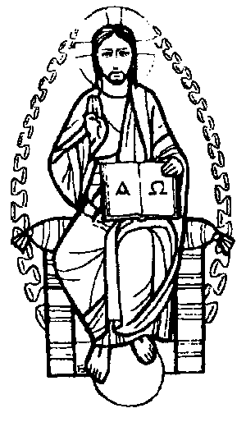

Bibel- og bekjennelsesdager 28. – 30. aug. 2026

Tema:

«Gudstjeneste i Ånd og sannhet»

Foredrag og bibeltimer:

Fredag 28. aug.:
Fra 17.30: Registrering
18.30: Velkomst. Jan Bygstad: Tradisjon og Skrift
19.30: Pause
20.15: Jakob Appell: Grunnloven for all tilbedelse og gudstjenesteliv
21.15: Kveldsbønn. Slutt

Lørdag 29. aug.:
Fra 09.30: Registrering
10.00: Morgenbønn
10.30: Jan Bygstad: «Gudstjeneste i Ånd og sannhet» - hva menes med det?
11.30: Pause
12.00: Knut Alfsvåg: Luther og gudstjenesten – hvorfor liturgi?
13.00: Pause med lunsj
14.00: Tomas Bokedal: Den himmelske gudstjenesten – gudstjenesten i
Åpenbaringsboken
15.00: Pause
15.30: Knut Alfsvåg: Gudstjenesten som samtidskritikk
16.30: Pause
17.00: FBBs generalforsamling
Ca 18.45: Pause
19.00: Kulturkveld
Ca. 20.30: Slutt

Søndag 30. aug.:
11.00: Høymesse i DELK-kirken
Liturg: Jan Bygstad. Preken: Jakob Appell
Ca 13.00: Kirkekaffe/påfølgende samvær



TALERE:
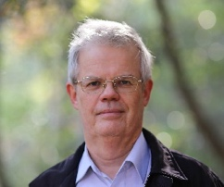 Knut Alfsvåg, prof. em. dr. theol. i systematisk teologi ved VID misjonshøyskolen i Stavanger. Har tidligere vært misjonær i Japan for NMS. Gud, modernitet og postmodernitet er noen av hans tema som forfatter og foredragsholder. Tidligere formann i FBB. Bosatt i Stavanger.

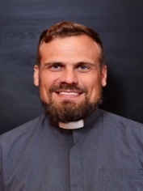 Jakob Appell, ph.d., lektor i praktisk og systematisk teologi ved Församlingsfakulteten i Göteborg. Distriktsleder for Missionsprovinsen i vestre Sverige og tidligere kyrkoherde i Immanuelforsamlingen i Göteborg. Disputerte våren 2026 med en avhandling om Bo Giertz homiletikk. Bosatt i Mölndal.

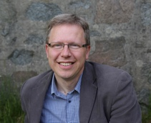 Tomas Bokedal, førsteamanuensis i Det nye testamentet og tidlig kristendom ved NLA Høgskolen i Bergen. Har tidligere undervist ved University of Aberdeen og Församlingsfakulteten i Göteborg. Bosatt på Sotra.
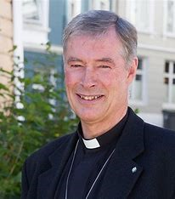

Jan Bygstad, dr. theol. h.c., har vært prest i DELK Bergen
menighet siden starten og er formann i FBB. Tidligere prest i DnK og lærer på Bibelskolen på Bildøy. Er nå pensjonist, men reiser som forkynner og bibellærer. Skrevet flere bøker. Bosatt på Askøy.

